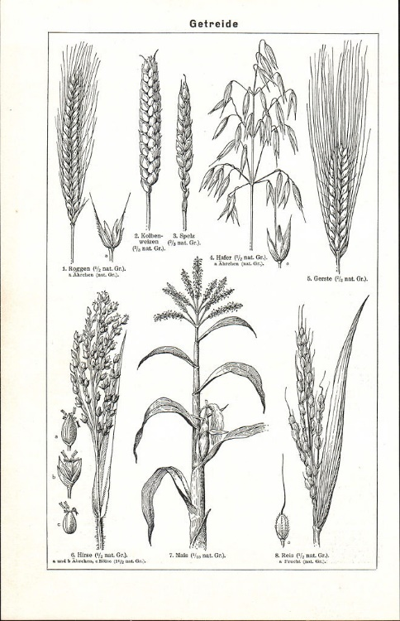
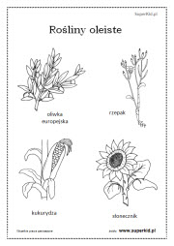
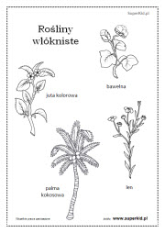
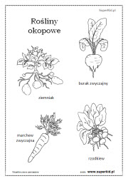
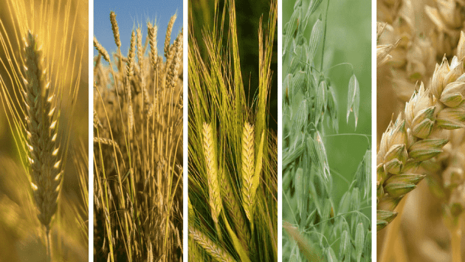
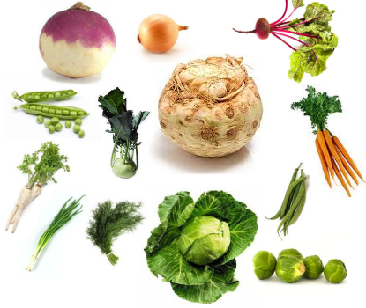
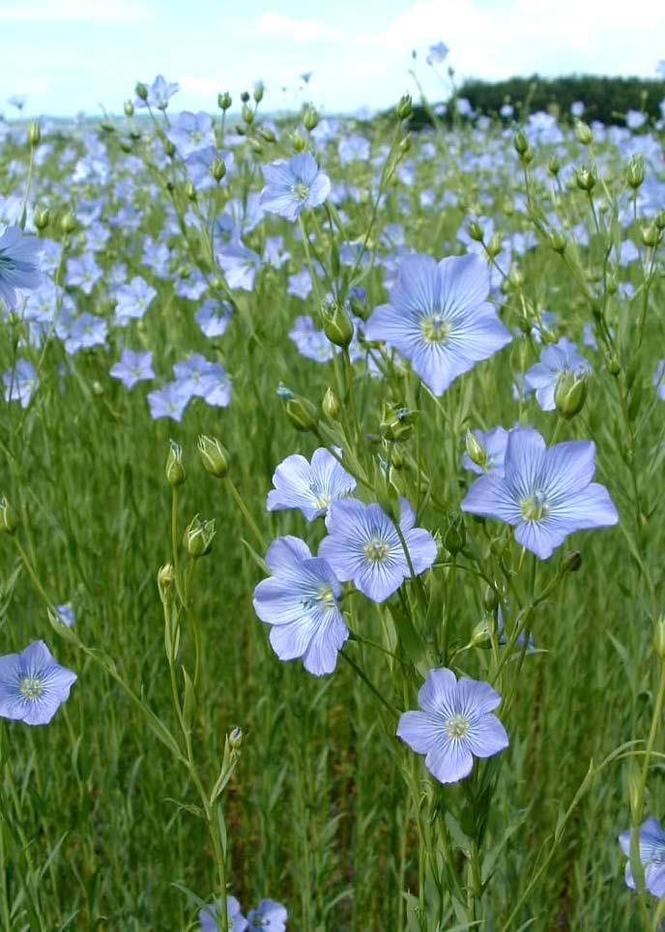
Temat: Polne rośliny

Drodzy rodzice i dzieci!

Podczas dzisiejszych zajęć będziemy poznawać rośliny okopowe, zbożowe, oleiste i włókniste. Dowiemy się skąd wywodzą się ich nazwy. Nauczymy się przyporządkowywać konkretne okazy każdej z grup.

1. Na dobry początek dnia, zestaw ćwiczeń gimnastycznych!
,,Bociany’’. Rodzic z dzieckiem spacerują po pokoju naśladując bociany. Unoszą wysoko kolana, klaszczą w dłonie pod kolanami i mówią: kle, kle, kle. Co jakiś czas bociany stają nieruchomo na jednej nodze.
,,Żabki’’. Spacerujemy po pokoju, wykonujemy przysiad, ręce między stopami, i naśladujemy skaczące żabki. Ćwiczenie powtarzamy kilka razy.
,,Skaczące koniki polne’’. Naśladujemy skaczące koniki polne.
Wykonujemy na kocyku odpychanie się od ściany w leżeniu tyłem, nogi ugięte i oparte o ścianę.
Rodzic i dziecko łączą się stopami i wykonują jadący rowerek, raz z rurki szybko kręcą, raz pod górkę powoli, mozolnie.

2. Teraz przechodzimy do tematu dnia!
,,Rośliny zbożowe’’. Rodzic przynosi zdjęcia lub naturalne okazy roślin zbożowych:
Żyto
Pszenicę
Owies ROŚLINY ZBOŻOWE
Kukurydzę
Jęczmień
Rodzic zadaje pytanie. Czy m różnią się od siebie rośliny zbożowe? (kwiaty i owoce mogą tworzyć kłos, kolbę lub wiech).
Buraki
Ziemniaki ROŚLINY OKOPOWE
Marchew
Dziecko zastanawia się nad nazwą ,,rośliny okopowe’’ (okopuje się je podczas sadzenia, a następnie wykopuje z ziemi)
Słonecznik
Len ROŚLINY OLEISTE
Rzepak
Rodzic opowiada o pochodzeniu nazwy roślin oleistych (produkcja oleju)
Len
Konopie ROŚLINY WŁÓKNISTE
Wytwarzanie nici i włókien.
3. W formie zabawy rodzic wprowadza wyrazy globalne do czytania:
L E N
Ż Y T O
O W I E S
B U R A K
4. Zabawa w odgadywanie. Rodzic zadaje dziecku pytanie a dziecko odpowiada.
Roślina okopowa, można z niej zrobić frytki – dziecko odpowiada ziemniak.
Roślina zbożowa, robimy z niej popcorn – kukurydza
Roślina oleista, podobna do słoneczka – słonecznik
Roślina włóknista, można z jego włókna nosić ubrania – len
5. Zabawa ruchowa – Rodzic po wcześniejszym napisaniu na kartkach nazw roślin, rozkłada na dywanie. Dziecku daje zdjęcie rośliny (można narysować).Przy włączonej muzyce (można śpiewać dziecku) dziecko spaceruje lub biega po pokoju. Gdy muzyka cichnie, szuka kartki z nazwą, która pasuje do zdjęcia. Następuje zamiana zdjęć i ponowna zabawa.
7. ,Jak powstaje popcorn’’. Rodzic może kupić popcorn i rozmawiać z dzieckiem o jego powstaniu. Zadawać dziecku pytania. Kiedy najczęściej jemy popcorn? Z czego się wytwarza? W jaki sposób robi się popcorn? Czy popcorn może być tylko słony? Jak inaczej wykorzystuje się kukurydzę? (zjadanie całych kolb, kukurydza konserwowa, mąka kukurydziana).
8. Praca plastyczna-,, Kukurydza’’. Dziecko rysuje kolbę kukurydzy żółtym flamastrem. Zielonym flamastrem dorysowuje łodygę i liście. Macza paluszek w żółtej farbie, robi odciski, tworząc miejsce na ziarna kukurydzy. Wypełnia żółte pola prawdziwymi ziarnami kukurydzy.
9. Zabawa manipulacyjna. Rodzic rozsypuje na stole ziarna kukurydzy i ziarna fasoli. Zadaniem dziecka jest oddzielić od siebie ziarna, chwytając pęsetą i wkładając do butelki pojedyncze źdźbła.

Życzymy przyjemnej zabawy i smacznego popcornu! 😊

